ΟΙ ΜΙΚΡΟΙ ΦΥΛΑΚΙΣΜΕΝΟΙ
Ἥσυχο, ἀπαλό, ζεστὸ φυσᾶ τὸ ἀεράκι. ῾Η χλὸη
πρασινίζει. Τὰ ματάκια τῶν δέντρων ἀνοίγουν
καὶ προβάλλουν πράσινα φυλλαράκια. Ὕστερ’ ἀπὸ τὶς ἀνεμῶνες ἄνθισαν οἱ μενεξέδες καὶ τὰ λευκὰ ζαμπάκια. Σὲ λίγο μὲ τὴ σειρά τους θ’ ἀνοίξουν καὶ τ’ ἄλλα λουλούδια.
- Λάλα, λάλα, λά, λαρά! Ἀκούεται ἡ φωνὴ
ἑνὸς κότσυφα. Μάρτης ἦρθε καὶ χαρά! Προτοῦ νὰ ἔρθουν τὰ χελιδόνια, θάχω χτίσει τὴ φωλιά.
Κι ἀλήθεια, ἔχτισε τὴ φωλιά του με τὴ γυναί- κα του κι αὐτὴ γέννησε πέντε αὑγά. Ἦταν ἄσπρα μὲ κοκκίδες πράσινες καὶ καστανές. Ἔπειτα ἡ μητέρα ἄρχισε νὰ κλωσᾶ κι ἐκεῖ κοντὰ ὁ κότσυ- φας καθισμένος κελαηδοῦσε, γιὰ νὰ τῆς κρατῆ συντροφιά.
- Λά, λαρά! Μάρτης εἶναι καὶ χαρά! Ὤ, σὲ λίγο θάχωμε πουλάκια.
Καὶ δὲν ἄργησαν νὰ βγοῦν πέντε γυμνὰ πουλάκια με μεγάλο κίτρινο ράμφος! Ἀμέσως ἄνοιξαν ἕνα μεγάλο στόμα καὶ φώναξαν:
- Πεινοῦμε! Πεινοῦμε!
Μητέρα τότε καὶ πατέρας δὲν ἔβρισκαν ἡσυχία. Πετοῦσαν κι ἔφερναν μύγες καὶ σκουλήκια κι ἔτρεφαν τὰ μικρούλια τους. Ὁ πατέρας τους μόνο τὴ νύχτα ἔβρισκε καιρὸ νὰ κελαηδῆ τὴ χαρά του, νὰ νανουρίζη τ’ ἀγαπημένα του πουλάκια.
Ἕνα παιδὶ ἄκουσε τὸ κελάηδημα τοῦ κότσυφα κι ἔψαξε νὰ βρῆ τὴ φωλιά του. Ἄργησε νὰ τὴ βρῆ, ἀλλὰ τὴ βρῆκε. Ἀνέβηκε στὸ δέντρο κι ἅρπαξε τὰ τέσσερα κοτσυφάκια. Τὸ μεγαλύτερο κατόρθωσε νὰ ριχτῆ κάτω ἀπὸ τὴ φωλιά του καὶ νὰ κρυφτῆ στὰ χαμόκλαδα.
Ἦρθαν οἱ γονεῖς καὶ βρῆκαν τὴ φωλιά τους ἀδειανή. Φώναζαν κι ἔκλαιαν.
- Οὔτε ἕνα δὲ μᾶς ἔμεινε, εἶπε ἡ μητέρα.
- Ἐδῶ εἶμαι! Ἄκουσαν μιὰ φωνὴ καὶ εἶδαν κάτω νὰ βγαίνη ἀπὸ τὰ χαμόκλαδα τὸ μεγαλύτερό τους παιδάκι.
Πῆγαν, τὸ πῆραν κι αὐτὸ τοὺς εἶπε:
- ῞Ενας μεγάλος δράκοντας μὲ μεγάλα μάτια, ποὺ πετούσανε φωτιές, ἄπλωσε τὸ μεγάλο;του χέρι κι ἅρπαξε καὶ τὰ τέσσερα ἀδερφάκια μου μεμιᾶς. Ἐγὼ ἀπὸ τὸ φόβο μου ρίχτηκα κάτω κι ἔτσι σώθηκα.
- Δόξα νάχη ὁ θεός, ποὺ μᾶς ἔμεινε ἔστω κι ἕνα! Εἶπε ἡ μητέρα.
Τὸ τραγούδι τοῦ πατέρα ἦταν πολὺ λυπητερό. Ὅποιος τὸ ἄκουγε καὶ γνώριζε γιατί θρηνοῦσε, δὲν μποροῦσε νὰ κρατήση τὰ δάκρυα.
Τὸ παιδί, ὁ δράκος, ὅπως τὸ εἶπε τὸ μικρὸ κοτσυφάκι, ἔβαλε τὰ τέσσερα κοτσυφάκια στὸ κλουβί. Τοὺς ἔφερνε σκουλὴκια, ἔκοβε μικρὰ κομματάκια ἀπὸ κρέας, τὰ περνοῦσε σ’ ἕνα μυτερὸ καλαμάκι καὶ τάδινε στὰ πουλάκια. Αὐτὰ στὴν ἀρχὴ δὲν ἤθελαν νὰ φᾶνε τίποτε. Καλύτερα νὰ πέθαιναν, παρὰ νὰ εἶναι σ’ ὅλη τους τὴ ζωὴ φυλα- κισμένα.
Τὸ μεγαλύτερο ὅμως ἀπὸ τὰ τέσσερα εἶπε:
- Πρέπει νὰ ζὴσωμε. Ἅμα μεγαλώσουν τὰ φτερά μας, ποιός ξέρει τί γίνεται;
Καὶ τὰ κοτσυφόπουλα ἔτρωγαν καὶ μεγάλωναν. Τί χαρὰ εἶχαν, ὅταν δοκίμασαν τὶς φτεροῦγες
τους κι εἶδαν, πὼς μποροῦσαν νὰ πετάξουν.
- Ἄχ! ν’ ἄφηνε τὴν πορτούλα ἀνοιχτή, ἢ νὰ μᾶς ἄνοιγε κανένας ἄλλος! Ἔλεγαν.
Κι ὁ μεγαλύτερος ἀδερφὸς ἔλεγε:
- Πρῶτα νὰ πετάξω ἐγὼ καὶ πίσω μου ἐσεῖς. Πρόσεξα τὸ δρόμο καὶ ξέρω μὲ κλειστὰ τὰ μάτια νὰ πετάξω ἴσια στὴ φωλιά μας.
- Ὁ καημένος ὁ πατέρας! Πρόσθεσε τὸ μικρό-
τερο. Τὸ τραγούδι του μοιάζει μὲ κλάμα. Ἀλλὰ δὲν πιστεύω νὰ βγοῦμε. Τὸ κακόπαιδο ὅλο καὶ περισσότερο προσέχει νὰ μὴν ἀφήση τὴν πόρτα

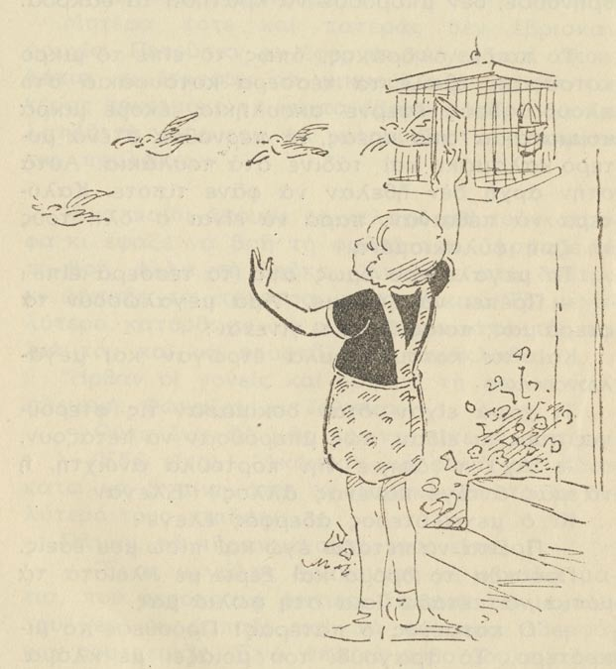

ἀνοιχτή!
Καὶ ὅμωςὑπῆρχε κάποιος, ποὺ τὰ λυπότανε τὰ τέσσερα ἀδερφάκια. Καταλάβαινε τὸν πόνο τους
καὶ τὸν πόνο τοῦ πατέρα καὶ τῆς μητέρας τους. Κι ἕνα πρωί, ποὺ ἔλειπε ὁ ἄγριος δράκοντας, ἦρθε, ἄνοιξε τὴν πόρτα τῆς φυλακῆς κι ἄφησε τοὺς μικροὺς φυλακισμένους ἐλεύθερους.
Ἦταν ἡ μικρούλα ἀδερφὴ τοῦ παιδιοῦ. Δὲν εἶχαν προσέξει, πὼς τὰ κοίταζε θλιμμένη, οὔτε καταλά- βαιναν, πὼς ἡ μικρούλα περίμενε νὰ μεγαλώσουν πρῶτα οἱ φτεροῦγες τους.
- Γρήγορα στὴ μανούλα σας! Εἶπε ἡ μικρούλα, καθὼς τοὺς ἄνοιξε τὸ κλουβί.
Κι ἐκεῖνα κελάηδησαν χαρούμενα σὰ νὰ τῆς ἔλεγαν:
- Ὁ θεὸς νὰ σοῦ δώση ὅλα τὰ καλά!
Πέταξαν καὶ σὲ λίγο ἦταν στὴ φωλίτσα τους. Τί ἔγινε τὸτε, τὸ καταλαβαίνετε.
Ὁ πατέρας κότσυφας τὴ νύχτα τοῦ Μάη ξανάλεγε χαρούμενος ὅ,τι εἶπαν τὰ πουλάκια:
- Ὁ Θεός, μικρούλα, νὰ σοῦ δώση ὅλα τὰ καλά!

